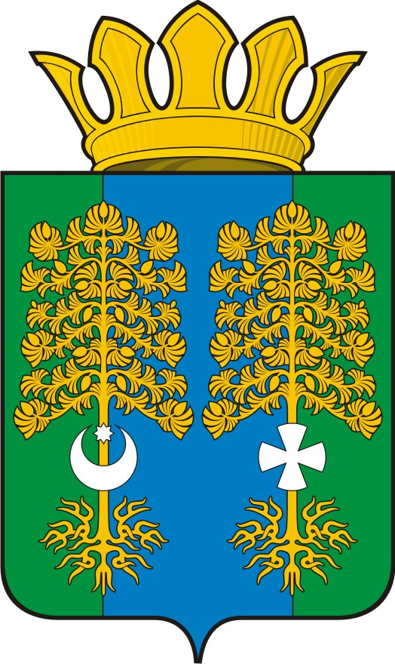

АДМИНИСТРАЦИЯ

ВАГАЙСКОГО МУНИЦИПАЛЬНОГО ОКРУГА

П О С Т А Н О В Л Е Н И Е

18 марта 2026г. № 43

с. Вагай

О признании утратившими силу некоторых постановлений

На основании Указа Президента Российской Федерации от 31.12.2025 № 1009 «Об изменении и признании утратившими силу некоторых актов Президента Российской Федерации», в соответствии с Федеральным законом от 25.12.2008 № 273-ФЗ «О противодействии коррупции», Федеральным законом от 28.12.2025 № 505-ФЗ «О внесении изменений в отдельные законодательные акты Российской Федерации», решением Думы Вагайского муниципального округа от 29.09.2025 № 7 «О вопросах правопреемства» постановляю:
1. Признать утратившими силу следующие постановления администраций сельских поселений Вагайского муниципального района:
- Постановление Администрации Бегишевского сельского поселения от 07 октября 2022 г. № 9 «Об организации создания мест накопления отработанных ртутьсодержащих ламп на территории Бегишевского сельского поселения»;
- Постановление Администрации Вершинского сельского поселения от 12 декабря 2022 г. № 13 «Об организации создания мест накопления отработанных ртутьсодержащих ламп на территории Вершинского сельского поселения»;
- Постановление Администрации Дубровинского сельского поселения от 17 октября 2022 г. № 10 «Об организации создания мест накопления отработанных ртутьсодержащих ламп на территории Дубровинского сельского поселения»;
- Постановление Администрации Зареченского сельского поселения от 06 декабря 2022 г. № 21 «Об организации создания мест накопления отработанных ртутьсодержащих ламп на территории Зареченского сельского поселения»;
- Постановление Администрации Карагайского сельского поселения от 06 декабря 2022 г. № 15 «Об организации создания мест накопления отработанных ртутьсодержащих ламп на территории Карагайского сельского поселения»;
- Постановление Администрации Касьяновского сельского поселения от 17 октября 2022 г. № 11 «Об организации создания мест накопления отработанных ртутьсодержащих ламп на территории Касьяновского сельского поселения»;
- Постановление Администрации Куларовского сельского поселения от 01 августа 2022 г. № 04 «Об организации создания мест накопления отработанных ртутьсодержащих ламп на территории Куларовского сельского поселения»;
- Постановление Администрации Вагайского муниципального района от 17 октября 2022 г. № 133 «Об организации создания мест накопления отработанных ртутьсодержащих ламп на территории Первовагайского сельского поселения»;
- Постановление Администрации Первомайского сельского поселения от 25 октября 2022 г. № 8 «Об организации создания мест накопления отработанных ртутьсодержащих ламп на территории Первомайского сельского поселения»;
- Постановление Администрации Супринского сельского поселения от 24 октября 2022 г. № 9 «Об организации создания мест накопления отработанных ртутьсодержащих ламп на территории Супринского сельского поселения»;
- Постановление Администрации Тукузского сельского поселения от 06 октября 2022 г. № 12 «Об организации создания мест накопления отработанных ртутьсодержащих ламп на территории Тукузского сельского поселения»;
- Постановление Администрации Фатеевского сельского поселения от 24.10.2022 г. № 7 «Об организации создания мест накопления отработанных ртутьсодержащих ламп на территории Фатеевского сельского поселения»;
- Постановление Администрации Черноковского сельского поселения от24 октября 2022 г. № 9 «Об организации создания мест накопления отработанных ртутьсодержащих ламп на территории Черноковского сельского поселения».
2. Действие настоящего постановления распространяются на правоотношения возникшие с 01.01.2026.
3. Опубликовать настоящее постановление посредством размещения его полного текста в сетевом издании «Вагай информационный» в информационно-телекоммуникационной сети «Интернет» (https://vagayst.ru/) и на официальном сайте администрации Вагайского муниципального округа в сети «Интернет» (https://vagai.admtyume.ru/) .

Глава муниципального округа С.М.Сидоренко

